**Fontanny z wodą do picia, dystrybutory wody, źródełka – udostępnianie wody do spożycia w placówkach oświaty**

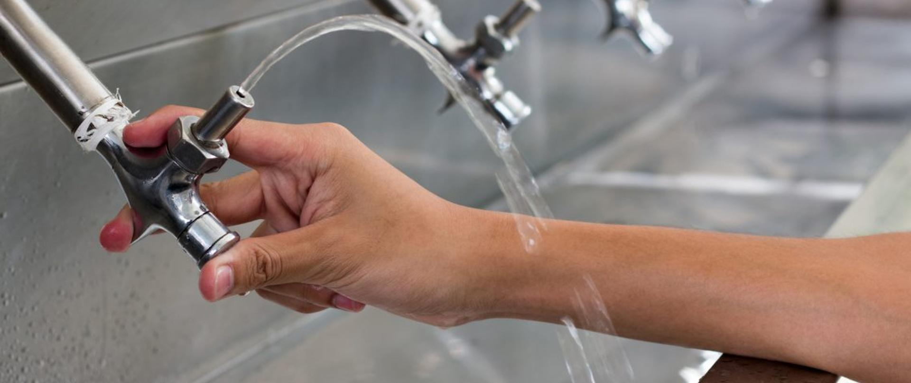

**W wielu szkołach pojawiły się fontanny z wodą do picia, dystrybutory wody, źródełka.**

Opracowanie, przygotowane na zlecenie Głównego Inspektoratu Sanitarnego przez Narodowy Instytut Zdrowia Publicznego – Państwowy Zakład Higieny, zawiera informacje obejmujące tematykę dotyczącą sposobów zapewnienia odpowiedniej jakości wody wodociągowej do bezpośredniego spożycia, aby w sposób odpowiedzialny móc zachęcać dzieci do jej korzystania.

W zaleceniach zawarte zostały ważne zagadnienia z zakresu **bezpieczeństwa** **zdrowotnego** **wody** tj. m.in.:

* odpowiednia jakość wody zasilającej urządzenia dystrybucyjne,
* wybór optymalnego rodzaju urządzeń dystrybucyjnych,
* lokalizacja, rozmieszczenie i ilość urządzeń bezpośrednio udostępniających wodę wodociągową do picia,
* fachowe podłączenie urządzeń, z zastosowaniem materiałów nie wpływających negatywnie na jakość wody,
* stały nadzór nad bieżącym stanem higienicznym urządzeń, z okresowym czyszczeniem i sanityzacją/dezynfekcją urządzeń,
* okresowa kontrola jakości wody, ze szczególnym uwzględnieniem jakości mikrobiologicznej.

**Zachęcamy do pobrania wytycznych: „Zasady udostępniania wody wodociągowej dzieciom w placówkach szkolno-wychowawczych – bezpieczne formy i zalecenia higieniczno-sanitarne”.**

**Materiały**

[2015-wytyczne-dla-źródełek-i-fontann-wody-do-picia​_PZH-przypis-GIS​_2017  
2015-wytyczne-dla-źródełek-i-fontann-wody-do-picia​_PZH-przypis-GIS​_2017.pdf](https://www.gov.pl/attachment/11f97cb6-b2bf-4218-a058-ecd0dc36e493)